Plano de processo
Autorfid- Sistema de automação de estacionamento com rfid
 | Preparado por: | Walmir Silva de Araújo
 | Versão: | 1,0
 | Data: | 24/08/2009

aprovações

Aprovado por | Data | Assinatura

atualizações

Versão | Data Modificação | Responsável | Descrição
1,0 | 24/08/2009 | Walmir Silva de Araújo | Versão inicial

índice

1. Título do Projeto 6
3. Equipe x Papéis 6
4. Páticas Adotadas 8
5. Artefatos 9
6. Organização das Iterações 11

Título do projeto
Título: | AutoRFID - Sistema de Automação de Estacionamento com RFID
Patrocinador: | Alexandre Luna e Luis Eduardo
Gerente do Projeto: | Walmir Silva de Araújo
Email: | walmirsaraujo@gmail.com
Telefone: | 9983-2340

CICLO DE VIDA

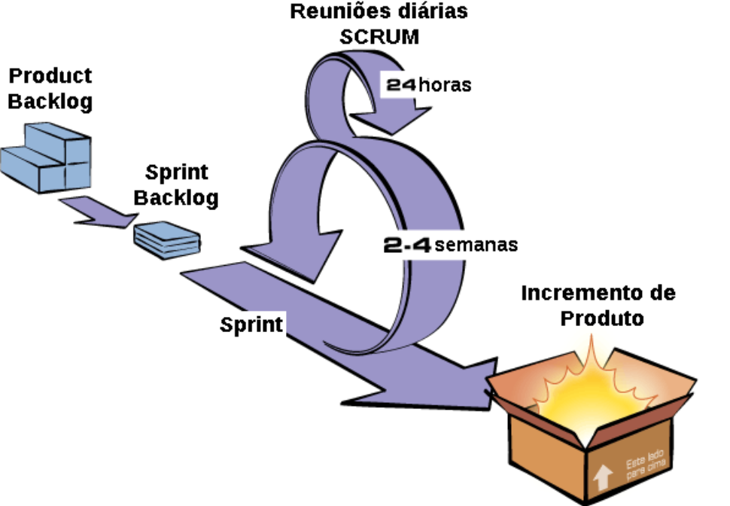

CILCO DE VIDA DO PROJETO
Descrição | Data Inicial | Data Final | Observações
Planejamento | 18/08/2009 | 19/08/2009 | Versão inicial do Product Backlog
Preparação | 20/08/2009 | 21/08/2009 | Criação dos itens do product backlog
 | 25/08/2009 | 28/08/2009 | Preparação do ambiente de desenvolvimento
Desenvolvimento | 31/08/2009 | 20/11/2009 | Realização das 6 sprints
Entrega | 07/12/2009 | 07/12/2009 | Entrega do produto final ao cliente

EQUIPE X PAPÉIS
SPRINT | PAPÉIS | EQUIPE
1 | Product Owner (P.O) | - Alexandre Luna  - Luís Eduardo
1 | Scrum Master | - Walmir Silva
1 | Equipe de Desenvolvimento | - Josenilton Leandro  - Rafael Freire  - Diego Bezerra  - Dyego Coelho  - Kildare Alexandre
2 | Product Owner (P.O) | - Alexandre Luna  - Luís Eduardo
2 | Scrum Master | - Josenilton Leandro
2 | Equipe de Desenvolvimento | - Rafael Freire  - Diego Bezerra  - Dyego Coelho  - Kildare Alexandre  - Walmir Silva
3 | Product Owner (P.O) | - Alexandre Luna  - Luís Eduardo
3 | Scrum Master | - Rafael Freire
3 | Equipe de Desenvolvimento | - Josenilton Leandro  - Walmir Silva  - Diego Bezerra  - Dyego Coelho  - Kildare Alexandre
4 | Product Owner (P.O) | - Alexandre Luna  - Luís Eduardo
4 | Scrum Master | - Diego Bezerra
4 | Equipe de Desenvolvimento | - Josenilton Leandro  - Rafael Freire  - Walmir Silva  - Dyego Coelho  - Kildare Alexandre
5 | Product Owner (P.O) | - Alexandre Luna  - Luís Eduardo
5 | Scrum Master | - Kildare Alexandre
5 | Equipe de Desenvolvimento | - Josenilton Leandro  - Rafael Freire  - Diego Bezerra  - Dyego Coelho  - Walmir Silva
6 | Product Owner (P.O) | - Alexandre Luna  - Luís Eduardo
6 | Scrum Master | - Dyego Coelho
6 | Equipe de Desenvolvimento | - Josenilton Leandro  - Rafael Freire  - Diego Bezerra  - Walmir Silva  - Kildare Alexandre

PRÁTICAS ADOTADAS
STORY POINTS
Itens de Product Backlog | SP | Prioridade
Cadastro do tipo do funcionário
Cadastro tipo de pagamento
Cadastro de Estabelecimento
Cadastro de Funcionário
Cadastro de Associado
Arquitetura do sistema
Impressão de boletos
Layout de telas Web cadastro
Layout de telas desktop cadastro
Modelagem de Dados
Impressão do ticket avulso
Leitura de ticket avulso
Relatórios para Associado.
Movimentação de entrada e saída do estabelecimento
Leitura da etiqueta eletrônica.
Movimentação de Compras de Créditos.
Movimentação de Débitos de créditos
Implementar Conexão com a base de dados.
Modelagem de dados
Desenvolver Cadastro

aRTEFATOS
PRODUCT BACKLOG
ITENS | DESCRIÇÃO
1 | Cadastro do tipo do funcionário
2 | Cadastro tipo de pagamento
3 | Cadastro de Estabelecimento
4 | Cadastro de Funcionário
5 | Cadastro de Associado
6 | Arquitetura do sistema
7 | Impressão de boletos
8 | Layout de telas Web cadastro
9 | Layout de telas desktop cadastro
10 | Modelagem de Dados
11 | Impressão do ticket avulso
12 | Leitura de ticket avulso
13 | Relatórios para Associado.
14 | Movimentação de entrada e saída do estabelecimento
15 | Leitura da etiqueta eletrônica.
16 | Movimentação de Compras de Créditos.
17 | Movimentação de Débitos de créditos
18 | Implementar Conexão com a base de dados.
19 | Modelagem de dados
20 | Desenvolver Cadastro

SPRINT BACKLOG
SPRINT | PRODUCT BACKLOG | TAREFAS DA SPRINT
1 |  | .
2
3
4
5
6

SPRINT BURNDOWN CHART
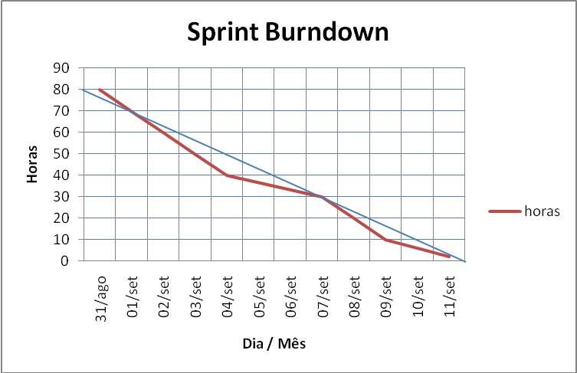

ORGANIZAÇÃO DAS “ITERAÇÕES”
- O projeto está dividido em 6 Sprints e cada Sprint terá uma duração de 2 semanas.
SPRINT | DATA INICIAL | DATA FINAL | SCRUM MASTER
1 | 31/08/2009 | 11/09/2009 | Walmir Silva
2 | 14/09/2009 | 24/09/2009 | Josenilton Leandro
3 | 28/09/2009 | 09/10/2009 | Rafael Freire
4 | 12/10/2009 | 23/10/2009 | Diego Bezerra
5 | 26/10/2009 | 06/11/2009 | Kildare Alexandre
6 | 09/11/2009 | 20/11/2009 | Dyego Coelho

